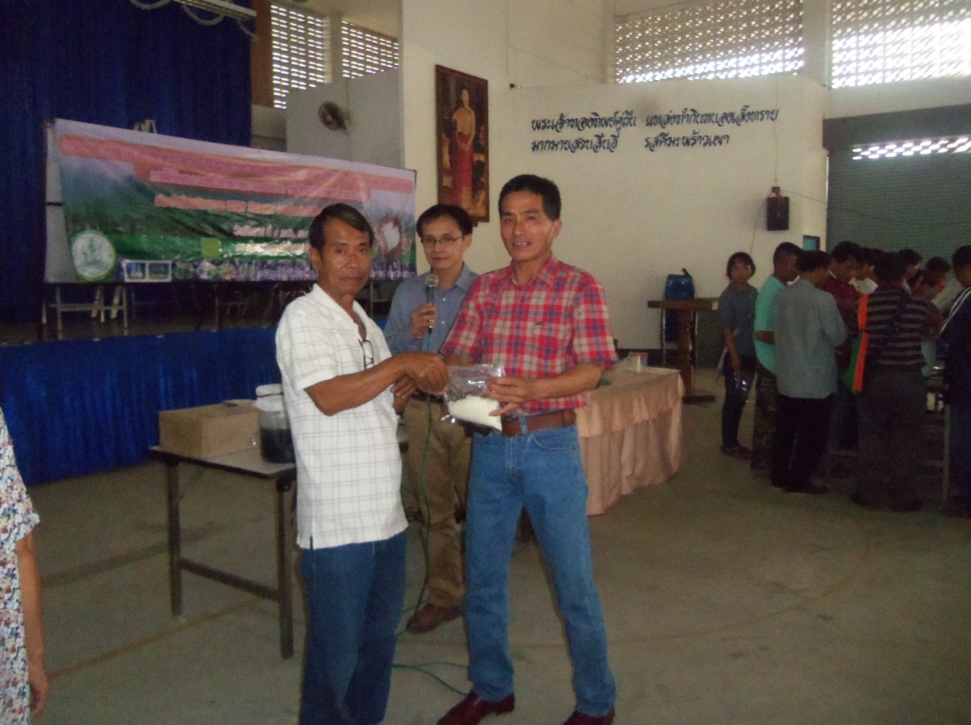

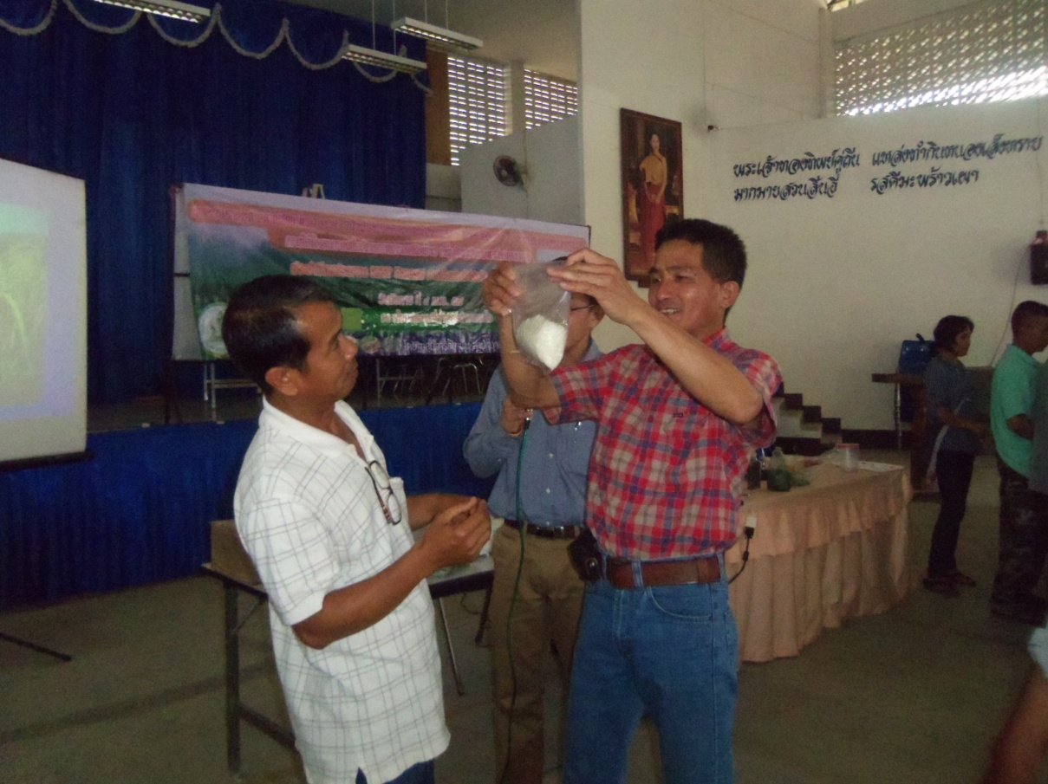

นาย ธีระศักดิ์ ศรีวิชัย นักวิชาการส่งเสริมการเกษตร ชำนาญการ และ นาย ท้าย สุนนท์นักวิชาการส่งเสริมการเกษตร ศูนย์บริหารศัตรูพืช จังหวัด เชียงใหม่ อบรม และสาธิตการผลิตขยายเชื้อราไตรโคเดอร์มา ให้กลุ่มเกษตรกร อำเภอ แม่ใจ จังหวัด พะเยา วันที่ 8 เมษายน 2557

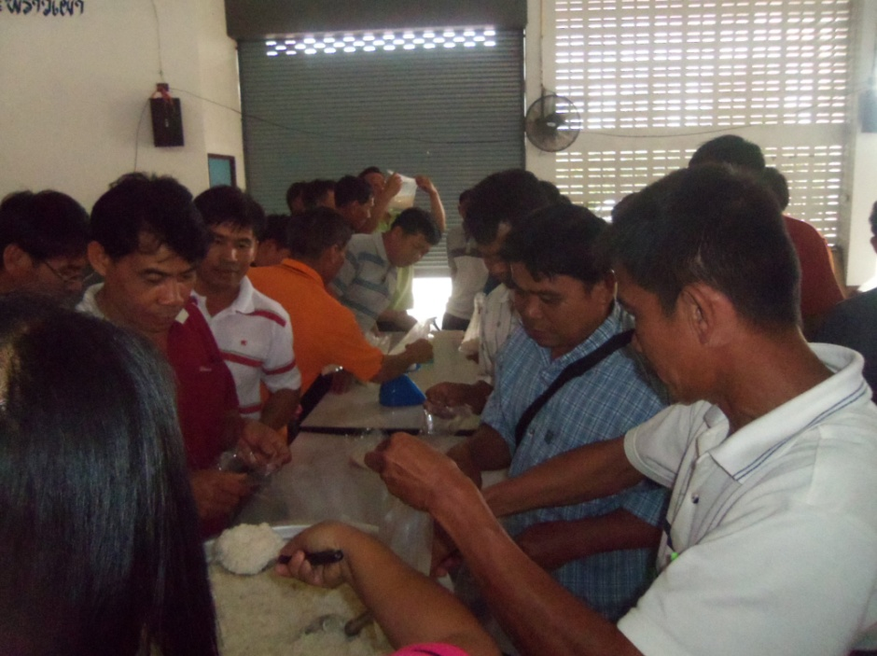

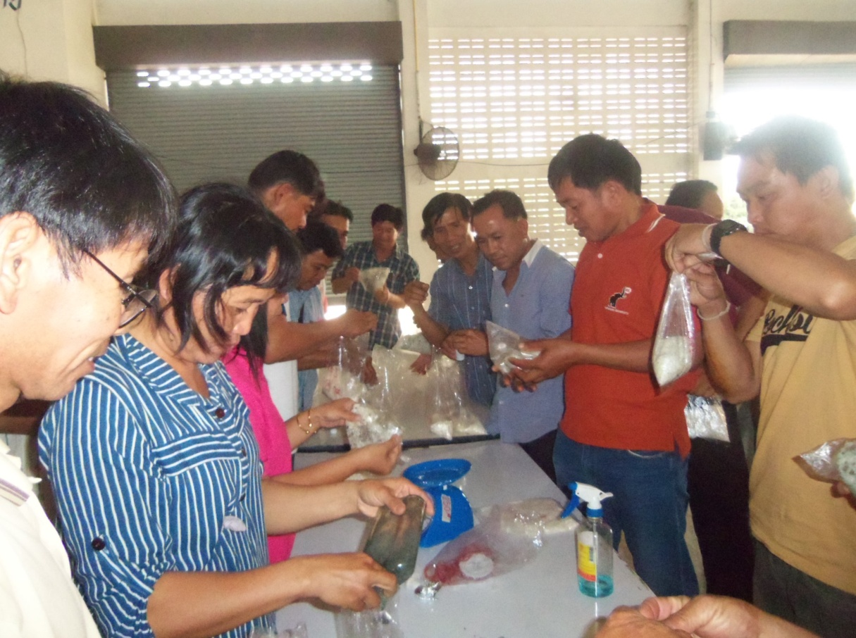

กลุ่มเกษตรกร อำเภอ แม่ใจ จังหวัด พะเยา ฝึกปฏิบัติการผลิตขยายเชื้อราไตรโคเดอร์มา วันที่ 8 เมษายน 2557

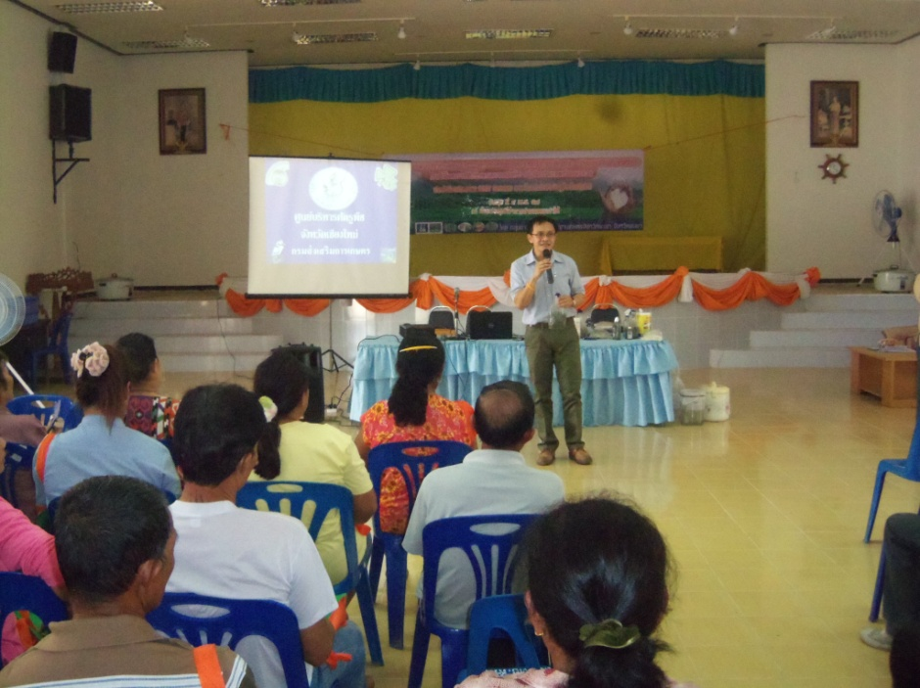

นาย ธีระศักดิ์ ศรีวิชัย นักวิชาการส่งเสริมการเกษตร ชำนาญการ บริหารศัตรูพืช จังหวัด เชียงใหม่ ฝึกอบรม การควบคุมศัตรูพืชโดยชีววิธี ให้กลุ่มเกษตรกร อำเภอ ดอกคำใต้ จังหวัด พะเยา วันที่ 9 เมษายน 2557

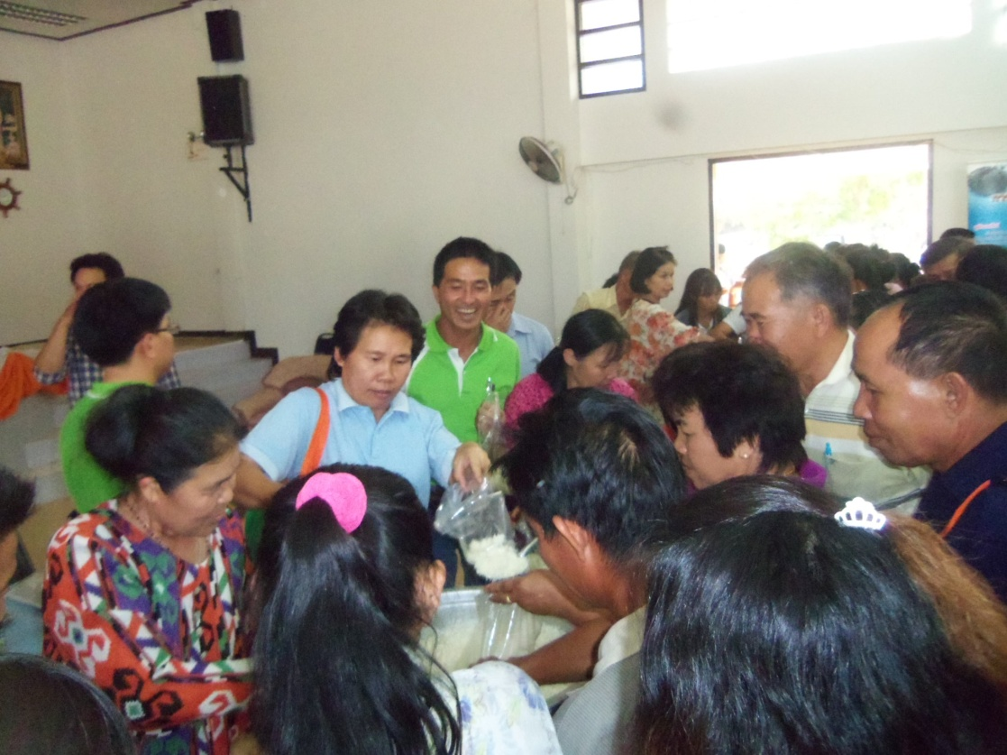

นาย ท้าย สุนนท์ นักวิชาการส่งเสริมการเกษตร ศูนย์บริหารศัตรูพืช จังหวัด เชียงใหม่ ฝึกอบรม และสาธิต การผลิตขยายเชื้อราไตรโคเดอร์มา ให้กลุ่มเกษตรกร อำเภอ ดอกคำใต้ จังหวัด พะเยา วันที่ 9 เมษายน 2557

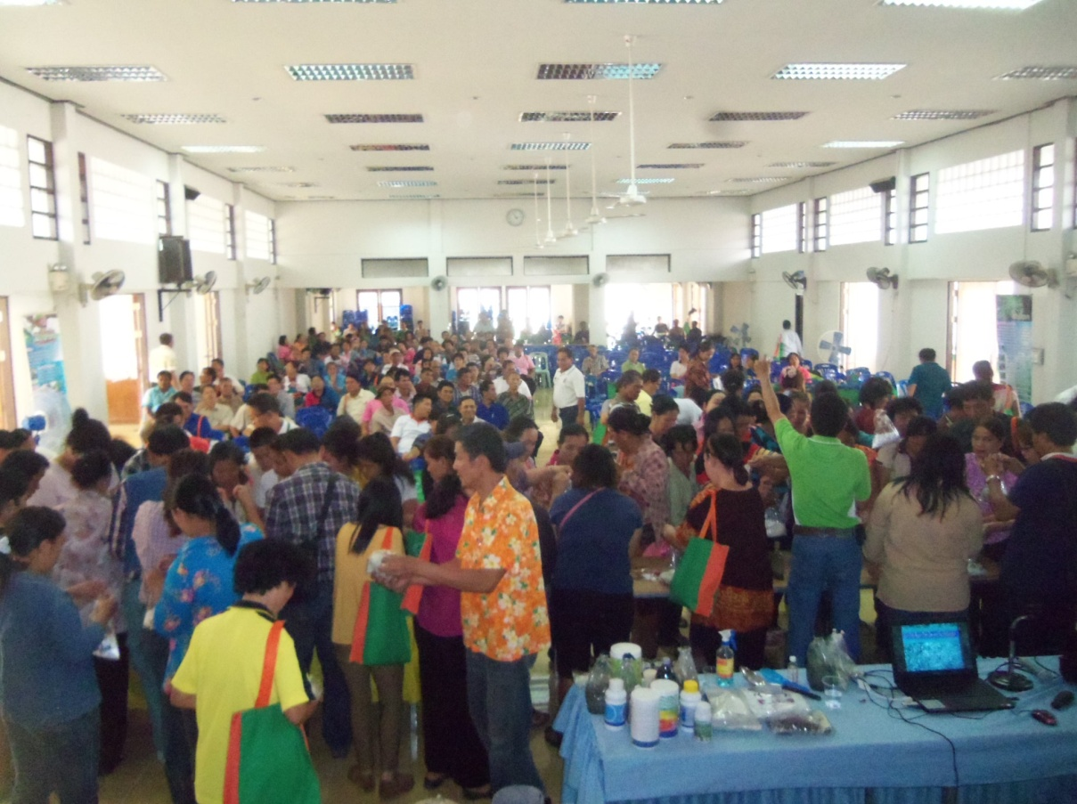

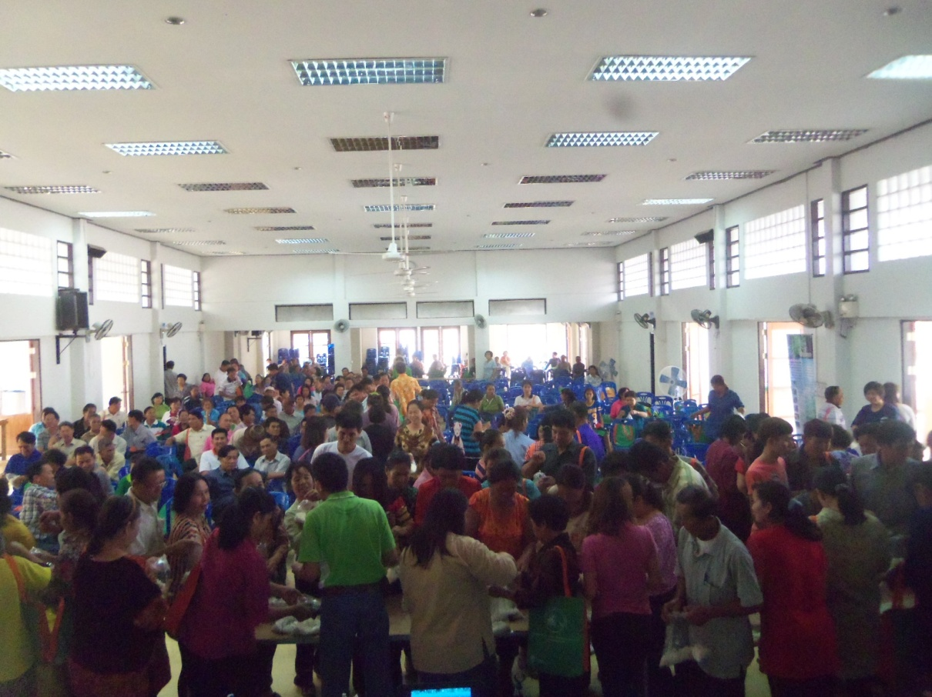

นาย ท้าย สุนนท์ นักวิชาการส่งเสริมการเกษตร ศูนย์บริหารศัตรูพืช จังหวัด เชียงใหม่ ฝึกอบรม และสาธิต การผลิตขยายเชื้อราไตรโคเดอร์มา ให้กลุ่มเกษตรกร อำเภอ ดอกคำใต้ จังหวัด พะเยา วันที่ 9 เมษายน 2557